Федеральное государственное автономное

образовательное учреждение

высшего образования

«СИБИРСКИЙ ФЕДЕРАЛЬНЫЙ УНИВЕРСИТЕТ»

Институт космических и информационных технологий

Кафедра вычислительной техники

**ОТЧЕТ О ПРАКТИЧЕСКОЙ РАБОТЕ**

«DHCP»

|  |  |  |
| --- | --- | --- |
| Преподаватель | ____________ | В.А. Молошаг |
|  | подпись, дата | инициалы, фамилия |
| Студент КИ23-08Б, 032324155 | ____________ | И. Е. Гончаров |
| номер группы, зачетной книжкой | подпись, дата | инициалы, фамилия |

Красноярск 2025

# Задача

Данное описание рассчитано на использование сети, полученной при выполнении предыдущего задания.

1. На хостах GL и GS установить и сконфигурировать DHCP серверы.

2. На хостах LL и SS установить и сконфигурировать агентов ретрансляции DHCP (в Linux – dhcrelay).

3. Убедиться в получении клиентскими хостами С1, С2, С3 и С4 сетевой конфигурации с DHCP серверов.

# Решение

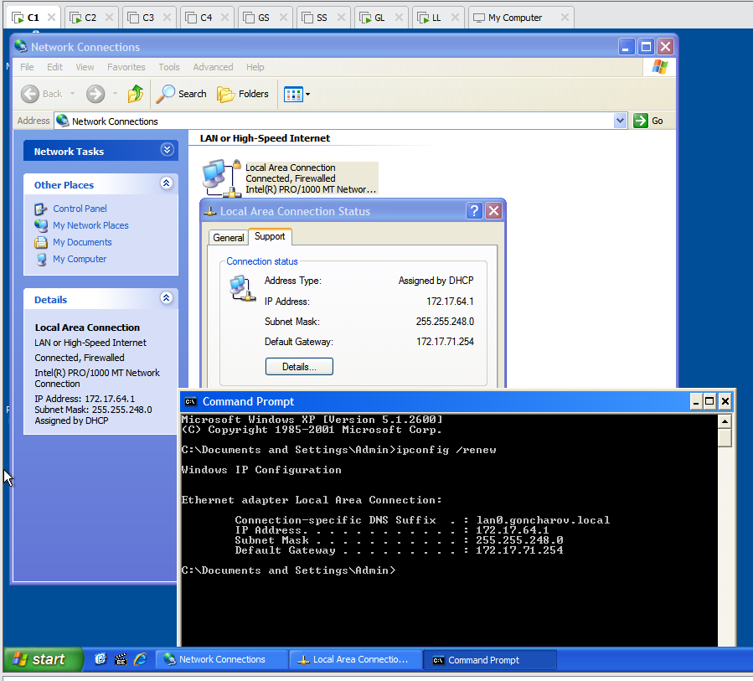

1. C1 получила IP адрес по DHCP

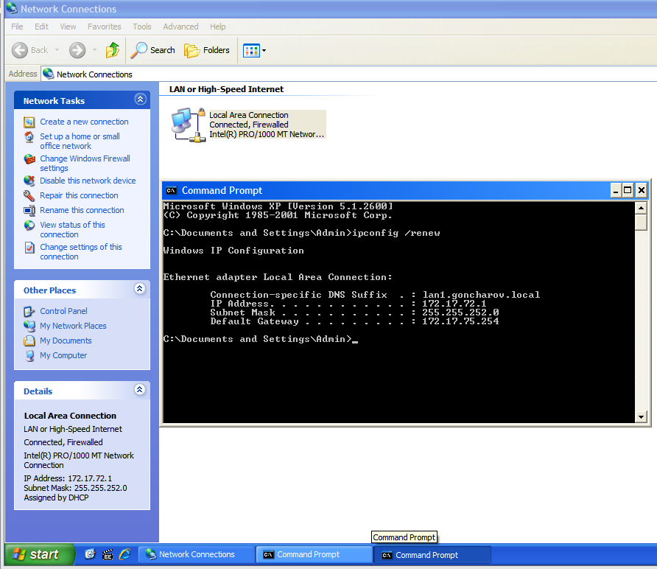

1. C2 получила IP адрес по DHCP

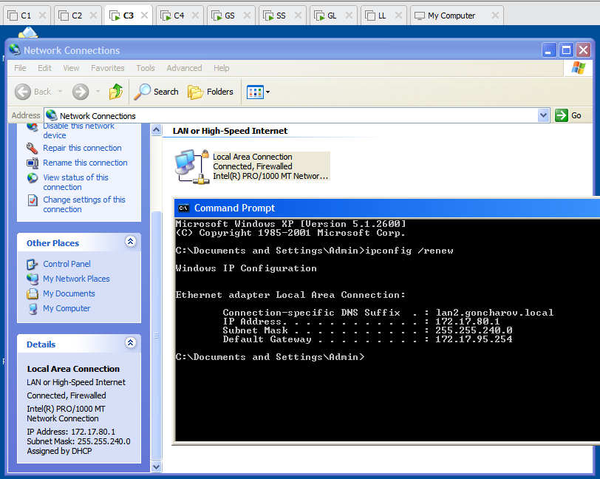

1. C3 получила IP адрес по DHCP

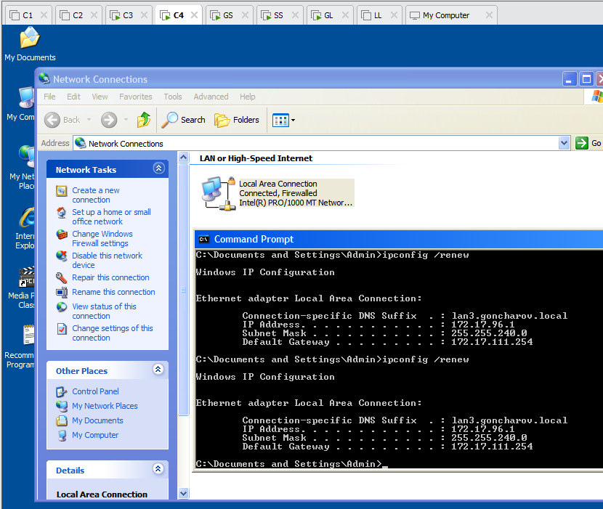

1. C4 получила IP адрес по DHCP